GREEN OFFICE · HULPMIDDEL 05
Ketenschets
In beeld brengen waar materiaal, geld en informatie langsgaan

Wanneer | Aan de start, zodra je weet welke stroom je onderzoekt.
Wat lever je op | Een getekende ketenschets met drie gemarkeerde hotspots, plus je aannames.
Project en datum | [ project ] · [ wie ] · [ datum ]

Waarvoor gebruik je dit?
Duurzaamheidsvraagstukken gaan bijna nooit over één plek. Ze gaan over een stroom: iets wordt ingekocht, gebruikt en daarna gebeurt er iets mee. Wat zichtbaar misgaat, ontstaat meestal ergens anders in die stroom.
Een ketenschets brengt die stroom in beeld. Je tekent de schakels achter elkaar en zet erbij wat er gebeurt, wie erover gaat en wat er verloren gaat. Zo zie je waar het probleem echt ontstaat en waar je iets kunt veranderen.
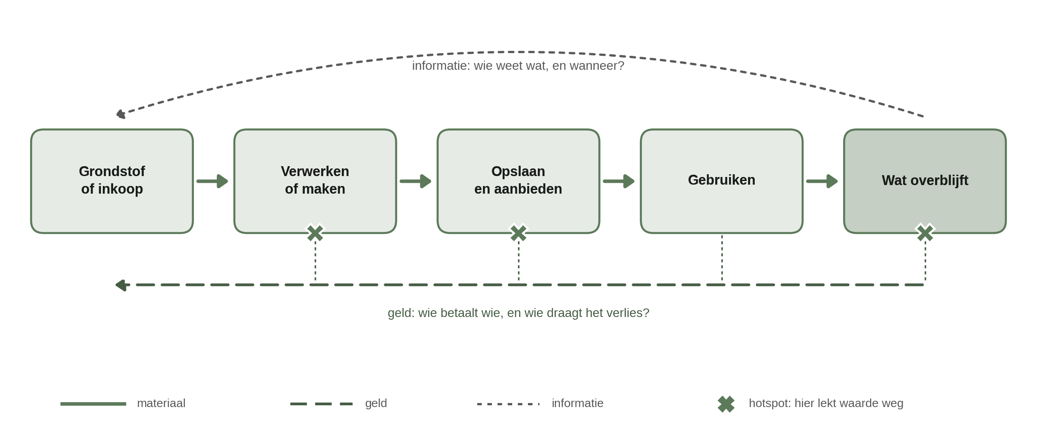
Een keten met drie soorten stromen, en de hotspots waar waarde weglekt.
Zo maak je hem
- Bepaal je afbakening. Begin bij het punt waar het probleem zichtbaar is en werk twee schakels terug en twee vooruit.
- Benoem de schakels. Een schakel is een plek waar iets met de stroom gebeurt: inkopen, verwerken, aanbieden, gebruiken, inzamelen.
- Teken drie soorten pijlen. Materiaal: wat gaat er fysiek heen en hoeveel. Geld: wie betaalt wie. Informatie: wie weet wat, en wanneer.
- Markeer je hotspots. Plekken waar onevenredig veel waarde weglekt of waar één ingreep veel effect heeft. Kies er drie.
KERNVRAAG
Wie draagt de kosten van het verlies, en wie kan er iets aan doen? Zitten die twee niet in dezelfde schakel, dan heb je je echte probleem te pakken.

Invulbaar: schakels
Schakel | Wat gebeurt hier? | Wie gaat erover? | In en uit | Wat gaat verloren?
[ schakel ] | [ wat gebeurt hier? ] | [ wie gaat erover? ] | [ wat gaat erin en eruit? ] | [ wat gaat verloren? ]
[ schakel ] | [ wat gebeurt hier? ] | [ wie gaat erover? ] | [ wat gaat erin en eruit? ] | [ wat gaat verloren? ]
[ schakel ] | [ wat gebeurt hier? ] | [ wie gaat erover? ] | [ wat gaat erin en eruit? ] | [ wat gaat verloren? ]
[ schakel ] | [ wat gebeurt hier? ] | [ wie gaat erover? ] | [ wat gaat erin en eruit? ] | [ wat gaat verloren? ]
[ schakel ] | [ wat gebeurt hier? ] | [ wie gaat erover? ] | [ wat gaat erin en eruit? ] | [ wat gaat verloren? ]

Invulbaar: je schets en je hotspots
Ruimte voor je schets. Teken de schakels van links naar rechts, met drie soorten pijlen, en markeer waar waarde weglekt.

Hotspot | Wat lekt weg? | Waardoor? | Wie kan ingrijpen?
[ welke schakel ] | [ wat gaat hier mis, en hoeveel? ] | [ waardoor? ] | [ wie kan ingrijpen? ]
[ welke schakel ] | [ wat gaat hier mis, en hoeveel? ] | [ waardoor? ] | [ wie kan ingrijpen? ]
[ welke schakel ] | [ wat gaat hier mis, en hoeveel? ] | [ waardoor? ] | [ wie kan ingrijpen? ]

TIP
- Loop de keten fysiek langs. Eén uur meekijken op de werkvloer levert meer op dan een middag zoeken. Je ziet dingen die niemand vertelt omdat ze normaal zijn geworden.
- Vraag per schakel: wat gooien jullie weg, en waarom? Mensen weten dat precies, maar vertellen het pas als je het vraagt.
- Werk eerst met post-its. Schakels verschuiven altijd.

VALKUILEN
- De geldstroom weglaten. Zonder geldstroom zie je niet waarom niemand ingrijpt. Wie geen last heeft van het verlies, verandert niets.
- Cijfers verzinnen om de schets compleet te maken. Een eerlijk vraagteken is sterker dan een getal dat je nergens op kunt baseren.
- Te breed afbakenen. Twee schakels terug en twee vooruit is genoeg.

VOORBEELD · MATERIALEN VAN DE DUURZAAMHEIDSWEEK
Afbakening: de stroom standmateriaal en drukwerk, van ontwerp tot wat er na afloop mee gebeurt.
Schakels: ontwerpen, laten drukken, opbouwen, gebruiken tijdens de week, opruimen, opslaan of afvoeren.
Materiaal: acht banners, twee backdrops en 300 flyers per editie. Vrijwel alles gaat na één week naar de opslag of het afval.
Geld: het drukwerk komt uit het eventbudget, de opslagruimte staat op de begroting van facilitair. Wie bestelt, betaalt niet voor wat blijft liggen.
Informatie: niemand weet wat er van vorige edities nog in de opslag staat, dus wordt er elk jaar opnieuw besteld.
Hotspots: het jaartal op de banners waardoor ze onbruikbaar worden, de opslag die niemand bijhoudt, en de kosten die bij een andere afdeling landen.

